نگرش های طلاق در بین سالخوردگان:دو قرن تغییر

چکیده
مولفان این مقاله با استفاده از بررسی اجتمایی کلی سالهای 1994،2000و2012(N=145) در این مورد که آیا حمایت از طلاق در بین بزرگسالان 50 ساله وبالاتر افزایش یافته یا خیر؛ تحقیق به عمل آوردند. همسو با رشد طلاق خاکستری، پذیرش طلاق در بین سالخوردگان امروزی بیشتر از پیشینیان دو دهه گذشته است. این تغییر در نگرش در سالهای1994و2002 ناچیز بوده اما بعد از 2002 شتاب گرفته که در درجه اول تغییرات دوره ای باعث آن بوده تا گروه آماری؛ این امر نیز به دنبال نقش تغییرات وسیعتر مفهوم ازدواج شکل گرفته است، بدین گونه که این مفهوم رنگ باخته است.
کلید واژه ها:طلاق/جدایی/نگرش ها/پیری/دوره زندگی/وضعیت تاهل
تاکنون طلاق بین سالخوردگان امری غیرعادی مینمود.ازهر ده نفری که در سال1990طلاق میگرفت، یک نفر50ساله یا پیرتر بود.از آن هنگام نرخ طلاق خاکستری که به طلاق بین بزرگسالان 50 ساله وپیرتر گفته میشود،به طور دو برابراز هر هزار ازدواج از5 به 10 افزایش یافت (براون ولین،2012؛براون و رایت،2017).این دوبرابری نرخ طلاق خاکستری همراه با پیری جمعیت ایالات متحده به رشد قابل توجهی در سهم طلاق گرفتن افراد بالای 50 سال تفسیرمیشود.در سال 2010،از هر4 فردی که طلاق میگرفت،یک نفر50 سال یا پیرتر بود(براون و لین،2012).
افزایش طلاق خاکستری ظاهرا به رشد پذیرش طلاق در بین میانسالان و سالخوردگان اشاره دارد اما تعدادی از مطالعات که تغییرات تاریخی را در نگرش های طلاق بررسی کرده اند و مطالعاتی که تمایل یه مثتثنی کردن سالخوردگان دارد و اکنون به نوعی منسوخ شده است،موفق به ثبت نگرش های متداول بین سالخوردگان در طول دوران انقلاب طلاق خاکستری نشده اند(مارتین و پاراشار،2006؛تورنتون،1994؛تورنتون و یانگ-دی مارکو،2001).
با بهره جستن از داده های سالهای1994،2002و2012 بررسی اجتمایی کلی(GSS) تقریبا دو دهه تغییررا در نگرش های بزرگسالان50 ساله و پیرتربررسی کردیم.با درنظرداشتن این دوبرابری نرخ طلاق خاکستری پیش بینی میکنیم که نگرش سالخوردگان نسبت به طلاق با مرور زمان مساعدتر شده است.(ما با هدف ارزیابی اینکه آیا این افزایش حمایت از طلاق نشانگر جایگزینی گروهی یا تغییر درون گروهی(دوره ای)است ،سعی داریم این ادعا را ازیک دیدگاه تغییر اجتمایی که به همین منظور طراحی شده است،بررسی کنیم(فایرباو،1997،1992؛ریدر،1965).مابا ارزیابی اهمیت نسبی شبکه عوامل گروهی و دوره ای که آشکارا با طلاق خاکستری درارتباط هستند،گرایش های آتی موردانتظار در طلاق خاکستری و استلزامات راهکاری برای آن را برون یابی میکنیم.

پیش زمینه
شرح رشد طلاق خاکستری
رشد سریع طلاق خاکستری بازتابی از تلاقی عواملی است که برخی از آنها از پیش در مورد تغییر در نگرش سالخوردگان نسبت به طلاق آگاهی میدهد.طلاق امری عادی است و از این رو قبول آن برای افراد ویا کسانی که در دایره ارتباطی آنها شاهد طلاق هستند،راحتتر است(وو و شیمل،2007).دلیل اصلی افزایش طلاق خاکستری اینست که نسبت بیشتری از سالخوردگان امروزی تجدیدفراش میکنند وبدین ترتیب درمقایسه با ازدواج اول خود در خطر بالاتری از طلاق قرار میگیرند(براون و لین،2012).کودکان نسل انفجار در جوانی خود شاهد انقلاب طلاق دهه 1970 بودندو بعد از آن بسیاری از آنها دوباره ازدواج کردند.نرخ طلاق خاکستری برای ازدواج مجدد 5/2 بار بیشتر ازازدواج اول است(براون و لین،2012).ازدواج مجدد تا اندازه ای از پایداری کمتری برخوردار است زیرا به طور میانگین کوتاه مدت هستند و مدت تاهل رابطه ای منفی با طلاق دارد. این ازدواج های مجدد نیز بیشتر مستعد طلاق هستند زیرا که همسران به طور معمول با هم متجانس وسازگارنیستند(سویینی،2010).نهایتا کسانی که قبلا طلاق گرفته بودند بیشتر تمایل به طلاق دوباره دارند واین در حالیست که آنهایی که هنوز در ازدواج اول خود احساس شادابی نمیکنند حاظر به اتمام زندگی مشترک خود نیستند.در مفهومی گسترده تر،معنا و مفهوم ازدواج به گونه ای تغییر یافته که افراد در هر سنی توقعات بالایی از ازدواج های خود دارند. امروزه ازدواج های فردی را وابسته به خودشکوفایی،ارتباطات باز ونقوش انعطاف پذیر میدانند.رنگ باختن مفهوم ازدواج با تضعیف شدن هنجارهای ازدواج که رسمی مادام العمر است مصادف شده است(وو و شیمل،2007).ازدواج ها با مرور زمان تغییر میکند و تکامل می یابد و زوج های سالخورده بسیاری نیز به چشم میخورند که با جدایی خود، به طلاق خاکستری دامن میزنند(بیر،2007).
درعصر ازدواج فردی و بالاتررفتن انتظارات زندگی،زوج ها به سادگی تمایل کمتری به بودن در پوسته خالی ازدواج دارند.افزایش مشارکت نیروی کار زنان متاهل،طلاق را گزینه واقع بینانه ای برای بیشتر زنان کرده است(آماتو،2010؛اولنبرگ ومایررز،1981).در نسل های گذشته زنان متاهل عمدتا از لحاظ اقتصادی وابسته به شوهران خود بودند که این خود شاید مانع بسیاری از طلاق ها میشد.روی هم رفته،این تفسیرات پیرامون رشد طلاق خاکستری،حمایت های بیشتری را در سالهای اخیر ازنگرش های طلاق در بین سالخوردگان پیش بینی میکند مخصوصا بین سالخوردگانی که قبلا طلاق گرفته اند.

پژوهش های پیشین پیرامون نگرش های طلاق
این تفسیرات پیرامون افزایش طلاق خاکستری همراه با دوبرابری نرخ آن حاکی از نگرش های حمایتی تر سالخوردگان از طلاق در سالهای اخیر است.بااینحال،تعدادی از مطالعات با بررسی چگونگی تغییر نگرش های طلاق با مرور زمان،تمایل به درنظرنگرفتن سالخوردگان دارد.برای مثال،مارتین و پراشار با دنبال کردن نگرش های طلاق سالهای 1974 تا2002،تنها زنان 20 تا49 ساله را در نظر گرفتند. با درنظر گرفتن شبکه سنی عوامل دیگر،هیچ گونه تغییر چشمگیری در نگرش های طلاق وجود نداشت.با اینکه در تحقیقات دیگر رشد قابل توجهی در نگرش های طلاق طی دهه های 1960 تا 1970 آشکار شد،اما این نگرش حمایتی از دهه 1980 تا 2000 پایدار و همینطور زیاد باقی ماند(تورنتون،1989؛تورنتون و یانگ دی مارکو،2001).احتمال وجود و چگونگی چنین گرایش هایی در گروه های سنی متفاوت مورد بررسی قرار نگرفت.بعلاوه،این مطالعات منسوخ شده واز این رو به نگرش های غالب برای جمعیت امروزی جدای از سن اشاره نمیکند.
مطالعه ای بین نسلی بین مادران و فرزندان آنها آشکار ساخت که نگرش های حمایتی طلاق در بین مادران در صورت دخیل بودن فرزندان بین سالهای 1962 و 1980 افزایش یافت.اما به طور محسوسی بعد از آن (آخرین زمان اشاره شده 1993 بوده) تغییری نکرد.اینکه آیا این رشد اولیه (1980-1962) به طور مساعد محض خاطر تغییر درون گروهی بوده و یا افراد از هر گروه سنی را تحت شعاع قرار داده است؛مشخص نیست،چراکه تنها همین گروه دنبال شد.بین سالهای 1980 و 1993 گزارش شد که فرزندان جوان این مادرها سطوح بالایی از نگرش حمایتی طلاق را نشان میدهند که با مرور زمان به طور مساعدی افزایش یافت.دختران نسبت به پسران اغلب نگرش حمایتی تری از طلاق را اظهار میداشتند که این امر بر شکاف نسلی در نگرش های طلاق تاکید میکند و در مطالعات بسیاری ثبت شده است (کپینوس و فلاورز،2008؛تورنتون و یانگ دی مارکو،2001).در سال 1991 نظرسنجی انجام شد براین اساس که آیا زوجین باید محض خاطر فرزندان زندگی متاهلی را ادامه دهند یا خیر و حدود 70 درصد پسران راضی بودند.
الگوی متمایزی برای معیار متفاوتی از نگرش های طلاق پدیدار گشت.در سال 1993 حدود 60 درصد مادران از این عقیده که"طلاق همیشه برای زوجینی که بنظر نمیتوانند بر مشکلات ازدواجشان فائق آیند،بهترین راه حل است" حمایت کردند.این در حالی است که 41 درصد دختران و 40 درصد پسران موافق چنین عقیده ای بودند و این خود حاکی از حمایت بیشتر بزرگسالان از طلاق نسبت به جوانان است.تورنتون و یانگ دی مارکو(2001) فرض گرفتند که این الگو میتواند نشانگر"بیشتر از یک گرایش تاریخی،پدیده چرخه زندگی در مورد این جوانان صادق است...این جوانان شاید بیشتر شبیه مادرانشان شوند و در زمان جوانی مثبت تر از مادرانشان به نسبت خرج منفعت مربوط به طلاق بنگرند(ص.1019).این مطالعه از نظر تجربی با بررسی اینکه آیا این تغییر نگرشی برای نمونه امروزی سالخوردگان تغییر درون گروهی یا تفاوت های بین گروهی را بازتاب میکند،این ارزیابی را می سنجد.
مادران نسبت به فرزندان خود پذیرش بیشتری از طلاق دارند زیرا که تجربه شخصی خود آنها نسبت به طلاق بشدت بیانگر نگرش آنان نسبت به طلاق است.اگرچه نگرش های طلاق به رفتار طلاق بعدی مرتبط نیست، تقریبا تمام زنانی که تجربه طلاق داشتند، به دنبال طلاق خود نگرش های حمایتی رااز طلاق گزارش کردند(تورنتون،1989).این یافته به خصوص به مطالعه اخیر مرتبط است زیرا که سهم میانسالان و سالخوردگانی که تجربه طلاق دارند،کاملا بالاست.
در سال 2009، 41 درصد از افراد 59 ساله، 37 درصد از افراد 60 ساله تا 69 ساله و 22 درصد از افراد 70 ساله و پیرتر،یکبار طلاق را گرفته اند.در مقایسه با آنان، نسبت افرادی که در سال 1996 یکبار طلاق را گرفته بودند،به طرز قابل توجهی پایین بود(کریدر و الیس،2011).این الگو به رشد پذیرش طلاق بین میانسالان و سالخوردگان اشاره دارد.
پژوهش کنونی
تحقیق فعلی کمابیش دو دهه گرایش را در نگرش سالخوردگان نسبت به طلاق ترسیم میکند.افزایش طلاق خاکستری همراه با کمرنگ شدن مفهوم ازدواج نشان میدهد که طلاق برای سالخوردگان امروزی به عنوان راه حل برای زوجینی که قادر به حل و فصل مشکلات زناشویی خود نیستند قابل قبولتر است و بیشتر از آن حمایت میکنند.تحقیق پیشین پیرامون نگرش های مربوط به طلاق حداقل به سه طریق محدود گشته است؛اول،تحقیقی که به تاریخ میپردازد روی جوانان(مارتین و پاراشار،2006) و یا روی گروه منتخبی از میانسالان مانند مادران(تورنتون و یانگ دی مارکو،2001) متمرکز است.دوم، تحقیق موجود اکنون منسوخ شده و از اینرو موفق به ثبت جمعیت امروزی سالخوردگان در عصر نرخ های صعودی طلاق خاکستری نشده است( تورنتون،1989؛ تورنتون ویانگ د مارکو،2001).سوم، اکثر تحقیقات پیرامون نگرش های طلاق به اینکه آیا قوانین طلاق باید سختگیرانه تر باشند اشاره میکنند نه اینکه آیا طلاق خود وقتی که ازدواج خوب پیش نمیرود راه حل مناسبی است یا خیر.(کپینوس و فلاورز،2006؛مارتین و پاراشار،2006).استدلال رهایی از ازدواج با این دیدگاه همتراز است که میگوید زمانی که زوجین با هم کنار نمی آیند،طلاق راه چاره کارامدی است.
این تحقیق، مطالعه پیشین را ادامه میدهد؛از این جهت که از داده های اخیر سالهای 1994،2002و2012 که همزمان با دوبرابری نرخ طلاق خاکستری بین سالهای 1990و2010 است؛ استفاده میکند تا پذیرفتگی طلاق را بین سالخوردگان به عنوان عاقبت ازدواجی ارزیابی کند که دیگر مورد رضایت نیست.
این رویکرد بر چشم انداز تغییر اجتمایی متکی است و به منزله پاسخ برای این سوال طراحی شده است که آیا هر تغییر نگرشی در زمینه طلاق به دلیل جایگزینی گروهی ( که به آن توالی گروهی نیز میگویند) است یا تغییر درون گروهی ( که به آن اندرگروهی نیز میگویند) و یا اینکه هردو این عوامل با هم مشارکت دارند(فایرباو،1992؛ریدر،1965).
تغییر گروهی در مقابل تغییر دوره ای
جایگزینی گروهی به تعدیل جمعیتی گفته می شود و زمانی اتفاق می افتد که گروه های متولد قدیم میمیرند و گروه های جوانی که به جمعیت سالخوردگان اضافه میشوند جایگزین آنها میشوند. اخیرا مطالعه ای نشان داده است که دلیل حمایت رو به رشد از همزیستی در بین سالخوردگان،جایگزینی گروهی است.
همانطور که کودکان نسل انفجار اولین نسلی بودند که همگی در دوران جوانی به همزیستی بدون ازدواج باهم پرداختند و پا در کهنسالی نهادند و موفق به نسلهایی شدند که تجربه قبلی را با همزیستی نداشت،حمایت از همزیستی بین جمعیت سالخوردگان اوج گرفت( براون ورایت،2016).پایداری درون گروه با مرور زمان و تجربه های مشترک در طول دوره زندگی(مثل همزیستی متداول که میان جوانان شایع است) بازتابی از این اثرات گروهی میباشد.استدلال مشابهی را میتوان برای نگرش های طلاق بکارگرفت زیرا که کودکان نسل انفجار نسلی بودند که زمان شتاب گرفتن نرخ طلاق در دهه 1970 و به اوج رسیدن آن در اوایل دهه1980 (چرلین،1992) شاهد بالاترین مرحله رونق طلاق بودند.تجربه آنها از طلاق- چه مستقیم و چه غیر مستقیم از میان گروهشان- درطی دوران جوانی آنها را آهسته به سوی پذیرش نگرش های حمایتی از طلاق سوق داده است.همانطور که جایگرینی نسل با پا گذاشتن افراد نسل انفجار به کهنسالی آشکارمیشود،حمایت گسترده تری از طلاق نیز مورد انتظار است.
از سویی دیگر،تغییر درون گروهی نشان میدهد که نگرش های این گروه عملا در طول زمان در حال تغییر است.تغییر درون گروهی اغلب درتغییراتی منعکس میشود که در وقایع یا بسترتاریخی بزرگتر اتفاق می افتند و به طور مشابه همه گروه های سنی را تحت تاثیر قرار میدهد و به آن اثرات دوره ای میگویند( ریدر،1965).
افراد درون یک گروه معین، زمانی شاهد تغییر اساسی در نگرش های خود هستند که این نگرش ها نشانی از تغییر درون گروهی داشته باشند.به همین ترتیب،اگرحمایت از طلاق با مرورزمان درون همه گروه ها افزایش یابد،گواهی بر تغییر درون گروهی است.همانطور که معانی فرهنگی ازدواج و طلاق به ازدواج های فردی مورد پسندی تکامل یافته که درآن شادی فردی ارجحیت داشته و طلاق به طور گسترده انجام میشود (چرلین،2009)،رشد نگرش های مطلوب نسبت به طلاق شاید در بافت اجتمایی تاریخی بزرگتری منعکس یابد که در حال نفوذ بین همه گروه ها است و ازین رو به تغییر درون گروهی دامن میزند.با چنین استدلالی تغییر درون گروهی عامل محرک این تغییرات در نگرش های طلاق بین سالخوردگان است.شواهد نظری معدودی از تورنتون و یانگ دی مارکو(2001) برای این تفسیرات وجود دارد؛ این افراد به الگوی حمایت فزاینده از طلاق با سن اشاره کردند که این امر را به اثر چرخه زندگی نسبت داده اند.
عوامل اجتمایی-جمعیت شناختی و طلاق
علاوه برتعیین دامنه تاثیرات هرکدام از جایگزینی گروهی و تغییر درون گروهی روی تغییرات نگرش طلاق سالخوردگان در طول دو دهه گذشته،در نظر داریم که همبسته های اجتمایی-جمعیتی نگرش های حمایتی طلاق را نیز مورد بررسی قرار دهیم. ارزیابی ما با بهره جستن از پژوهش پیشین پیرامون نگرش های طلاق بهمراه عوامل پیش بینی کننده طلاق خاکستری،سعی در شناسایی عواملی دارد که احتمالا در حمایت سالخوردگان از طلاق دخالت دارند.گرایش عمومی در طول زمان باید در جهت حمایت بیشترباشد(تورنتون و یانگ دی مارکو،2001). اینکه آیا گروه های سالخورده بیشتر از گروه های جوانتر حمایتگر هستند،نامعلوم است.اگر جایگزینی گروهی موجب تغییر نگرشی میشود،پس گروه های جوانتر حمایتگرتر هستند.اما اگرپای تغییر درون گروهی در جریان باشد،پس احتمال می رود که گروه های سالخورده مانند رقیبان جوانتر خود، نگرش های مطلوبی را نسبت به طلاق اظهارکنند.
وضعیت زناشویی به طور قابل بحثی شاخص کلیدی حمایت از طلاق است.کسانی که به شخصه تجربه طلاق دارند،تقریبا حمایت یکنواختی از طلاق را از خود نشان میدهند(تورنتون،1989). همچنین کسانی که مجددا ازدواج میکنند، نسبت به کسانی که در ازدواج اول خود بسر میبرند،در ریسک بالاتری از طلاق من جمله طلاق خاکستری قرار دارند(آماتو،2010؛براون و لین،2012؛سویینی،2010). از این رو پیش بینی میشود که از افراد سالخورده چه مطلقه و چه در ازدواج مجدد نسبت به افرادی که یکبار ازدواج میکنند، بیشتر احتمال میرود که اظهار حمایت از طلاق کنند.بیوه ها نیزتفاوت چشمگیری نسبت به افرادی که یکبار ازدواج میکنند،ندارد.افراد مجردی که هیچ وقت ازدواج نکردند نیز مشخص شده که نسبت به افراد متاهل تجدید فراش کرده،بیشتر از طلاق حمایت میکنند(استوکز و الیسون،2010).
دیگر ویژگی های جمعیتی نیزبه این موضوع مرتبط هستند.زنان به طور متوسط بیشتر از مردان از طلاق حمایت میکنند( کپینوس و فلاورز،2008؛تورنتون و یانگ دی مارکو،2001). زنان غیرسفید پوست نیزبیشتر از زنان سفیدپوست شاهد طلاق خاکستری هستند( براون ولین،2010) و اغلب بیشتر با قوانین سختگیرانه طلاق مخالفت میکنند( استوکز و الیسون،2010). منابع اقتصادی من جمله تحصیلات،اشتغال و درآمد با اظهار سطوح پایینترحمایت از طلاق به لحاظ صرفه اقتصادی مانعی برابر طلاق(آماتو،2010) و بخصوص طلاق خاکستری میشوند( براون ولین،2012).
اگرچه عملا رابطه مثبتی بین منابع و نگرش های خانوادگی آزادی خواهانه وجود دارد( پاول،بلوزندال،گاسیت و استیل من،2010)، مطالعه ای درباره نگرش های طلاق زنان فاش میکند که افراد با سطوح پایینترتحصیلات تمایل به پیروی از نگرش های آسانگیرانه تری نسبت به طلاق دارند( مارتین و پاراشار،2006). در نهایت، پیوندهای اجتمایی را میتوان با نگرش های طلاق مرتبط دانست.به عنوان نمونه، دینداری با حمایت بیشتری از قوانین سختگیرانه طلاق همراه است(استوکز و الیسون،2010). کودکان نیز در برابر طلاق نقش بازدارنده دارند و معمولا با نگرش های محافظه کارانه نسبت به طلاق مرتبط هستند.
این مطالعه با تعیین چگونگی حمایت سالخوردگان در طول دودهه گذشته از طلاق ،دانش اندک مارا در باره انقلاب طلاق خاکستری افزایش میدهد.
از این گذشته، این مطالعه بر پژوهش هایی اثر میگذارد که در مورد نگرش های طلاق انجام گرفته اما منسوخ شده و با تمرکز محدودانه بر جوانسالان بر دیدگاه آنان به قوانین طلاق تاکید میکند. ما در پس تعیین گرایش حمایت از طلاق سالخوردگان طی عصر طلاق روبه رشد خاکستری ،زمینه را با تشخیص اینکه این نگرش تحت تاثیر کدام تغییر گروهی( جایگزینی گروهی) یا تغییر دوره ای(درون گروهی) است،رمزگشایی کرده و مشخص میکنیم که کدام زیر گروه جمعیتی سالخوردگان بیشتر محتمل است اظهار حمایت از طلاق کند.تعیین گرایش و همبسته های نگرش های طلاق سالخوردگان از پتانسیل رشد آتی طلاق خاکستری به ما آگاهی میدهد.
روش تحقیق
در این تحقیق ازداده های سالهای 1994،2002و2012 بررسی اجتمایی کلی (GSS) استفاده شد زیرا که این دور نظرسنجی ها شامل سنجشی درباره حمایت از طلاق میشد.بررسی آماری GSS که توسط مرکز تحقیقات افکار ملی گردآوری شده،مجموعه ای از داده های آماری مقطعی است که تاریخ آن به سال 1972 بر میگردد( اسمیت،مارسدن،هوت و کیم،2013). این داده ها با مصاحبه رودررو از نمونه های ملی معرف بزرگسالان 18ساله و بزرگتر گردآوری شدند و برای تحقیق جاری مناسب بودند زیرا که درون مایه فرهنگیGSS عقاید و باور هایی بوده که پیرامون مسائل اجتمایی و نظرات پاسخ دهندگان نسبت به طلاق وجود داشته و طی دو قرن گذشته ازآن ها بهره گرفته میشد.
سه دور تحقیقاتGSS شامل7/731 پاسخ دهنده میشد. تنها از نظرات یک نمونه تصادفی از پاسخ دهندگان در مورد طلاق سوال شد و بدین ترتیب3/811 نفری که ازآنها سوالی نشده بود،حذف شدند.پاسخ دهندگانی که فاقد متغیروابسته (N=114)،سال تولد (N=8) ویا وزن نمونه (N=1) بودند نیز از نمونه تحلیلی حذف شدند و 3/797 پاسخ دهنده باقی ماندند.1/450 نفر از باقی پاسخ دهندگان 50 ساله یا پیرتر بودند. ما 50 سالگی را سن قطعی درنظرگرفتیم زیراکه طلاق خاکستری پدیده ای است که محدود به افراد 50 ساله و پیرتر است(براون ولین،2012).یک تحلیل توصیفی ابتدایی با اتکا بر نمونه کلی(18 سال و بالاتر) تعیین میکند که آیا نگرش های طلاق افراد 50 ساله و بالاتر با افراد 10تا 49 ساله فرق میکند یا خیر. داده های مفقود مانند پرونده های نمونه تحلیلی کمتر از 1 درصد که فاقد معیارهای مستقل هستند( تنها استثنا فاکتور درآمد بود که 120درصد پرونده ها فاقد آن بودند و در بخش بعدی به توضیح آنها میپردازیم) کمینه ای بودند.
سنجش ها
متغیروابسته.در طول هرکدام از این سه سال تحقیقات،GSS از پاسخ دهندگان پرسید که آیا موافقند که طلاق معمولا برای زوجینی که بنظر نمیتوانند مسائل زناشویی خود را حل و فصل کنند،بهترین راه حل است یا خیر.برای دنبال کردن تغییرات سطح حمایت از طلاق، نگرش طلاق را به عنوان متغیری دوحالتی با پاسخ دهندگانی سنجیدند که کاملا مخالف یا موافق طلاق بودند و آنها را 1 کدبندی کردند و آن دسته از افردی که نه ممتنع نه مخالف و یا کاملا مخالف بودند را 0 کدگذاری کردند.
متغیرهای مستقل کانونی. گروه تولد ،متغیر رسته ای است که پاسخ دهندگان را با توجه به سال تولدشان دسته بندی میکنند: 1917-1905 و 1924-1915 و 1934-1925 و 1944-1935 و 1954-1945 و 1964-1955 (منبع). دوره ، سال بررسی آماری است که به عنوان مجموعه ای از شاخص های دوحالتی بهمراه هرسالِ معرف (1994 (منبع)، 2002 و 2012) منظور شده و 1 کد کدگذاری شده است.
خصوصیات جمعیتی.وضعیت تاهل،متغیر رسته ایست که افراد درازدواج اول(منبع)، ازدواج مجدد،بیوه،مطلقه و مجرد را از هم تمایز میدهد.جنسیت برای مردان 1 وبرای زنان 0،نژاد برای سفیدپوستان1 و برای غیرسفید پوستان0 کدگذاری شده است.
منابع اقتصادی.میزان تحصیلات دیپلم (منبع)،زیردیپلم،دانشجو و لیسانس کدگذاری شدند.اشتغال نیز شامل اشتغال دائمی (منبع)،اشتغال پاره وقت،دیگر مشاغل ازقبیل بازنشستگی، مشغول به تحصیل،درجست وجوی کارو معافیت دائمی ازکار(بدلایل بیماری) میشود.درآمد،کل درآمد خانواده را در سال بررسی آماری دربرمیگیرد.ما از طریق چارک بندی درآمد،سعی کردیم تا تعداد گوناگون دسته های پاسخ دهندگان درسراسر سالهای آماری را همساز کرده وتورم راتوجیه کنیم.اولین چارک در سال 1994 شامل درآمدهایی کمتر از 1000دلار تا 17,499 دلار میشود و درسال 2002،مقدار کمتر از 1000 دلار تا 19,999دلار را دربر میگیرد و درسال 2012 شامل درآمدهای کمتراز 1000 دلار تا 22,499 دلار میشود.دومین چارک در سال 1994، 17,5000-34,999 دلارو در سال 2002، 20,000-39,999 و درسال2012، 22,500-49,999 دلار بوده است.سومین چارک نیز در سال 1994، 35,000-59,999 دلار و در سال2002، 40,000-74,999 دلار و درسال 2012،از 50,000-89,999 بوده است.چهارمین چارک در سال 1994، در کمترین مقدار خود 60,000 دلار بوده و در سال 2002، 75,000 دلار و در سال 2012، 90,000 دلار بوده است. اطلاعات درآمدی پرونده های با داده های مفقود(12 درصد نمونه) به دومین چارک کدبندی شد(رسته modal ).تحلیل های چندمتغیری شامل یک پرچم درآمدی مفقود میشود(1=مفقود،0=پیدا).چون هیچ کدام از متغیر های مستقل دیگر در این تحلیل با احتمالات لگاریتم داده های درآمد مفقود ارتباطی نداشته،درآمد بصورت تصادفی مفقود شدند.(نتایج رگرسیون لگاریتمی نشان داده نشده است).
پیوندهای اجتمایی.فرزندان نیز به کدگذاری 0=بدون فرزند،1=یک یا بیشتر از یک فرزند طبقه بندی شدند.دامنه حضور در مراسم مذهبی نیز بصورت0 تا 8(0=هیچ قت، 8= بیشتراز یکبار در هفته)میباشد.
راهبرد تحلیلی
ما با ثبت گرایش نگرش سالخوردگان به طلاق بین سالهای 1994و2012 شروع کرده و آنها را با الگوی نگرشی جوانان 18تا 49 ساله مقایسه میکنیم.سپس با ساخت جدول دوره به گروه برای سالخوردگان، تاثیرات نسبی تغییر دوره ای و گروهی در تغییرات نگرش طلاق بین سالهای 2002-1994 و 2012-2002 سنجیدیم.این دیدگاه تغییراجتمایی توسط فایرباو تفسیر (1997-1992) و توسط نورپو(1987) بکارگرفته شد.درقدم بعدی، ما سطوح حمایت از طلاق را با خصوصیات جمعیتی،منابع اقتصادی و پیوندهای اجتمایی در سراسر این سه سال آماری دنبال کردیم تا چگونگی تغییر نگرش های طلاق را در این زیرگروه ها ارزیابی کنیم.درنهایت،برای تعیین میزان دخالت هریک از عوامل جایگزینی گروهی(یعنی یک اثرگروهی) در مقابل تغییر درون گروهی (یعنی یک اثر دوره ای) در نگرش های طلاق،برای تمام نمونه سالخوردگان،مدل رگرسیون لگاریتمی چند متغیره ای برآورد شد.مطابق با مطالعه قبلی،این رویکرد متکی بر مدل دو عاملی است که با درنظرگرفتن اینکه متوسط سن جمعیت در طول دوره 18 سال تغییر ناچیزی دارد، اثرات سن را باطل میپندارد( آلوین و مک کامون،2003؛براون و رایت،2016؛گلین،2003). درحقیقت، سن میانگین نمونه ها در 1994،64.1 سال و در2002،62.7 سال و در 2012،63.4 سال ،بسیار پایدار باقی ماند.دو مکانیزم مورد علاقه ما،تغییر جمعیتی حاصل از تغییر ترکیب گروهی(جایگزینی گروهی) و نقش عوامل دوره ای است که بر تغییرات داخل گروه ها تاثیر میگذارند( تغییر درون گروهی).تجزیه تحلیل ها نیز به روش SVY در آستانا انجام شد تا طرح نمونه پیچیده GSS را اصلاح کند.
نتایج
با توجه به نمودار1،سراسردوره 18 سال بزرگسالان 50 ساله یا پیرتراکثراوقات بیشتر از رقیبان 18 تا 49 ساله خود،ابراز نگرش حمایتی از طلاق میکردند.
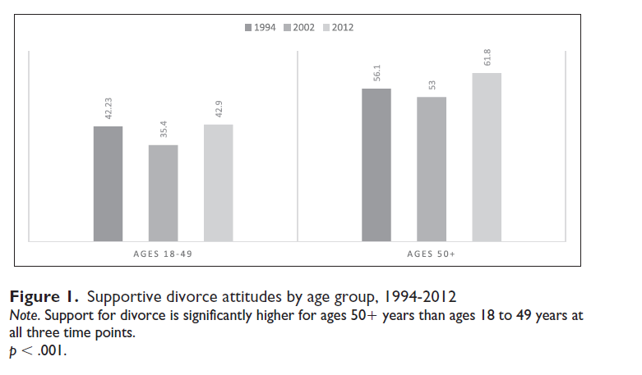
شکاف بین دوگروه سنی بین سالهای 1994 و 2012 از حدود14 به 19 نقطه درصدی وسعت پیدا کرده است.در سال 1994، حدود 42 درصد از افراد 18 تا 49 ساله و 56 درصد از افراد 50 ساله و پیرتر از طلاق حمایت کردند.تا سال 2012، سهمی که گویای نگرش های مطلوب بود، در افراد 18 تا 49 ساله به 43 درصد رسید که تغییر اساسی نداشته ولی در افراد سالخورده تا 62 درصد رشد کرده است.نابرابری های سنی در مقوله حمایت از طلاق به لحاظ آماری در همه سه نقطه زمانی حائز اهمیت است.
جدول 1 تغییر کلی و درون گروهی را به لحاظ درصدهایی ترسیم میکند که با دوره و گروه از طلاق حمایت میکنند.ستون های "%" نشانگر درصدهای گروهی هستند که اظهارحمایت از طلاق میکنند.ستون های "N" نمایانگر تعداد کلی پاسخ دهندگان گروه ها در نقطه زمانی معین است.ستون های تغییر(change) نشانگر تفاوت های بین مقادیر به ترتیب برای سالهای 2002-1994 و2012-2002 است.ردیفی که مجموع(total) قلمداد میشود،درصد میانگین کلی پاسخ دهندگانی را اعلام میکند که در هر نقطه زمانی حامی طلاق هستند.در نهایت ردیف متوسط تغییر درون گروهی،یک میانگین موزون از خلاصه تغییرات(2002-1994 و 2012-2002) در سراسر گروه هاست.ردیف های موجود در جدول نشان میدهد که تغییر درون گروهی در سالهای 2002-1994 کوچک بوده و میانگین آن تنها 1/5 نقطه درصدی بوده که تغییر بین گروهی ناچیزی را نشان میدهد،باوجود اینکه الگوهای درون گروه ها از-7/9 تا 16.4 متفاوت بوده،این امر خبراز ناهماهنگی بزرگتر در طول دوره های 2012-2002 میدهد.درمقابل،تغییر درون گروهی در طول سالهای 2012-2002 که میانگین تغییر در نگرش ها 16 نقطه درصدی بود،نقش به سزایی داشت.9 نقطه درصدی تغییر کلی نشان میدهد که تغییرات نگرشی عمدتا تحت تاثیر تغییر درون گروهی بوده است.گروه های سالخورده در طول دوران 2012-2002 به طور فزاینده ای همسو با طلاق شدند.
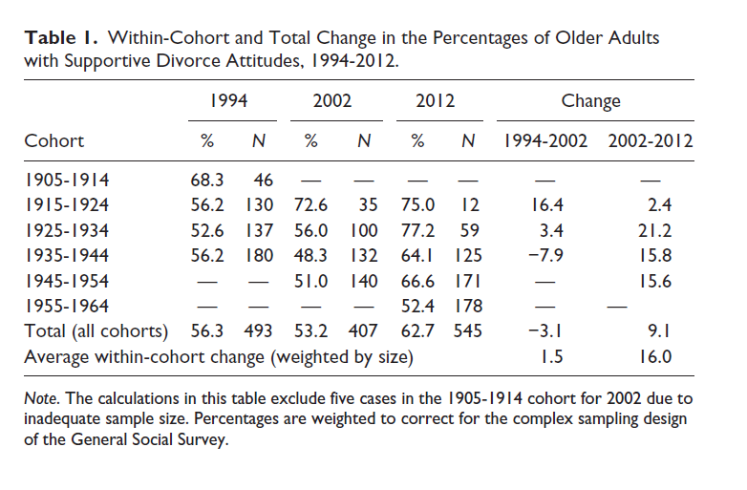
این الگو درمورد گروه های متولد سالهای 1934-1925،1944-1935و1954-1945 واضح و آشکار است؛چنانکه حمایت از طلاق از حدود50 درصد در سال 2002 به 66% و77% در سال 2012 رشد پیدا کرد.قدیمیترین گروه (1924-1915) در حدود 75% کاملا حامی طلاق باقی ماندند که با سطح طلاق در سال 2002 (73%) قابل مقایسه بود.با در نظر گرقتن همه جوانب بنظر میرسد که تغییر درون گروهی عامل تحریک رشد اخیر حمایت از طلاق سالخوردگان عمدتا در دوران 2012-2002 بوده است.
جدول2 چگونگی تغییر نگرش طلاق سالخوردگان را در زیرگروه های گوناگون در طول زمان نشان میدهد.میزان حمایت ازطلاق در وضیت تاهل با سطحی پایین برای مجرد ها و سطحی بالا برای افراد مجددا مزدوج شده متفاوت است.نگرش های افراد درازدواج اول و بیوه ها با معلق ماندن در حدود52% و 63% به ترتیب ثابت باقی مانده است.در دو سال 1994 و 2012، حدود 44% از افراد سالخورده مجرد باقی مانده نگرش مطلوبی را نسبت به طلاق گزارش کردند.افراد مطلقه سالخورده در پذیرش خود نسبت به طلاق افزایش چشم گیری نداشته ومیزان آن از 62% به 73% رشد کرده بود.در طی این دوره میزان حمایت سالخوردگان در ازدواج مجدد رشد به سزایی داشته و از 63% به 78% رسید.در سال 1994،حدود 56% از زنان و مردان سالخورده حمایت خود را از طلاق اظهار داشتند.تا سال2012 حمایت از طلاق میان زنان عمدتا بی تغییر باقی ماند(58%) ،اگرچه سطح حمایت مردان تا66% رشد بسزایی پیدا کرد. رشد این حمایت در سالخوردگان سفیدپوست به طور بسزایی از 54% در سال 1994 به 63% در سال 2012 رسید واین درحالی است که این حمایت در افراد غیر سفید پوست، افول جزئی (از68% به 54%)داشته است.
در کنار شاخص های اقتصادی،تفاوت حمایت از طلاق نیز مشهود بود اما الگوی سازگار کمترهویدا بودند. پیشرفت بین سالهای 1994 و 2012 برای افراد دیپلمه یا زیر دیپلم زیاد بوده و به ترتیب با رشد از 69% به 78% و 54% به 64% به لحاظ آماری حائز اهمیت بوده است.بین افراد دانشجو کاهش حمایت جزئی از 64% به 54% وجود داشت. میزان حمایت افراد سرگرم به مشاغل دیگر شاهد افزایش قابل توجهی (از 59% به 60%) بوده است.میزان این حمایت برای افراد مشغول به کار پاره وقت نیز اندکی تنزل (بی اهمیتی) داشته واز 48% در سال 1994 به 45% در سال2012 رسیده است.در آنسوی معیار درآمد،تفاوت در حمایت در طول زمان محدود شده بطوریکه تا سال2012 دامنه آن از 58% به 66% رسید که بر تفاوتهای اندک در گروه درآمد اشاره میکند.(اگرچه چارک 3،شاهد تغییر چشمگیری بوده است.)
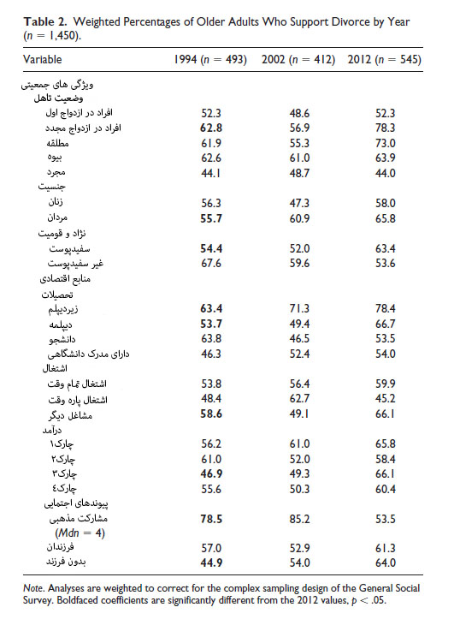
پیوندهای اجتمایی با نگرش های طلاق بین سالخوردگان مرتبط بود.افرادی که به حد میانه ای در مراسم مذهبی شرکت داشتند(چند بار در یکسال) با افت از 79% به 54% تقلیل بسزایی را در حمایت از طلاق در بین سالهای 1991 و 2012 نشان دادند.در گذشته،سالخوردگانی که فرزند داشتند اغلب بیشتر از رقیبان بدون فرزند خود،از طلاق حمایت میکردند.(57% درمقابل 45%).اما این الگو در سال2012 به گونه ای معکوس شد که افراد بدون فرزند با 64% تنها کمی بیشتراز افراد با فرزند(61%) از طلاق حمایت کردند.تغییر زمانی نیز تنها بر افراد بدون فرزند اهمیت داشته تا افراد بدون فرزند.
مطابق با جدول دوره به گروه(جدول1)،مدل رگرسیون لگاریتمی چندمتغیره ای که در جدول 3 به تصویر کشیده شده،نشان میدهد که هر دو عامل دوره ای و گروهی با احتمال نگرش های حمایتی طلاق گزارش شده در سالخوردگان مرتبط است.گروه های سالخورده متعاقبا حامی تر از گروه های جوان سال بودند.بخصوص در نخستین کودکان نسل انفجار(متولد1954-1945) نسبت به کودکان نسل انفجار واپسین (متولد 1964-1955) احتمالات بالاتری در نگرش های حمایتی شان مشاهده شد.با وجود اینکه همه گروه ها با یکدیگر تفاوت قابل ملاحظه ای نداشتند(تفاوت های عمده در جدول 3 بالانویس شده اند)،الگوی کلی نسبت به مشخصات متناوب و من جمله مقیاس طولی سال تولد (که ارتباط منفی با نگرش حمایتی طلاق با سطح p<.001 داشت) ثابت باقی مانده بود(نتایج نشان داده نشده اند).
علاوه برچنین اثرات گروهی، شواهدی نیز برای اثرات دوره ای وجودداشت. احتمالات نگرش حمایتی در سال2012 تقریبا دوبار به بلندی سال 1994 رسید.همانطور که انتظار میرفت، احتمال بیان نگرش های حمایتی از طلاق در انواع وضعیتهای تاهل متفاوت است به گونه ای که افراد درازدواج مجدد و مطلقه متعاقبا بیشتر از افرادی که در ازدواج اول خود هستند نگرش های مطلوبی نسبت به طلاق را گزارش میکنند.چندعوامل دیگر نیز در نگرش های طلاق سالخوردگان دخالت دارد.افرادی که دبیرستان را نیمه رها کردند،بیشتر از رقیبان خود که مدرک دیپلم دارند احتمال دارد بر سر نگرش های همسو با طلاق بمانند.افرادی که مدرک دانشگاهی دارند فقط یکم (p<.10) از افرادی که دبیرستان خود را تمام کردند، کمتر احتمال دارد که از طلاق حمایت کنند.
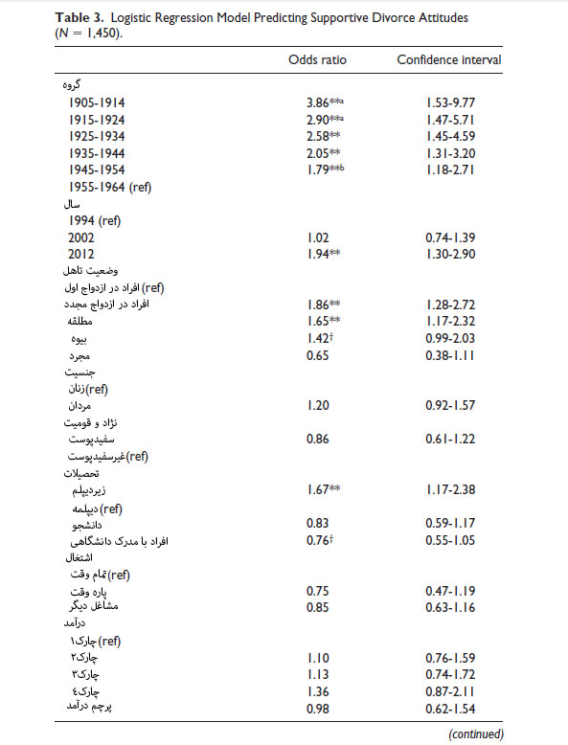
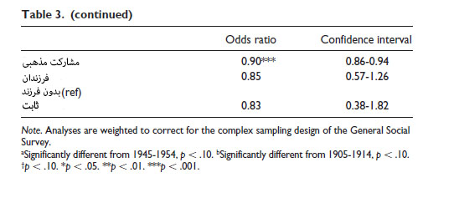
شرکت مکرر در مراسم مذهبی به گونه ای منفی با احتمال گزارش نگرش های مطلوب همسو با طلاق در ارتباط است.
نمودار 2 با رسم منحنی های احتمالات حمایت از طلاق برای هر گروه متولد این 10 سال در سه نقطه زمانی، اثرات دوره ای و گروهی را نشان میدهد.اثر جایگزینی گروهی ناچیزی طی دوران 2002-1994 در جریان بوده است؛زیرا همانطور که در نمودار نمایان است خط های نسبتا صافی(به عبارت دیگر اثرات جزیی دوره ای) به گونه ای رویهم افتاده اند که نشان میدهد،گروه های سالخورده متعاقبا بیشتربا طلاق هم جهت بوده اند .شیب سربالایی خطوط دوران 2012-2002 منطبق با اثرات دوره ای یا تغییر درون گروهی است.گواه جایگزینی گروهی نیز نمایان است زیرا که جهت شیب گروه تولد پایدار باقی مانده است.
تحلیل های اضافی برای ارزیابی اینکه آیا اثرات گروهی در کنار دوره ای متفاوت است انجام شد اما هیچ واکنش چشمگیری هویدا نگشت،به همین ترتیب متغیرهای کمکی از طریق سن و وضعیت تاهل به شکل مشابهی روی نگرش های طلاق فعالیت داشتند.
مباحثات
هم اکنون طلاق امری عادی در سراسر دوره زندگی است و عملا بین سالخوردگان درحال افزایش است) کندی و راگلز،2014). حمایت سالخوردگان همسو با انتظارات ما از طلاق افزایش یافته است.در سال 2012 نزدیک به دو سوم مردم قبول داشتند که طلاق برای زوجینی که قادر به حل مشکلات خود نیستند بهترین راه حل است،درحالی که در سال 1994 میزان حمایت در 56% ثابت باقی مانده بود.سالخوردگان بیشتر از جوانان سالان از طلاق حمایت کردند و این شکاف با گذشت زمان بیشتر میشد.
مابا توسل به چشم انداز تغییراجتمایی(فایرباو،1997،1992؛ ریدر1965)،میزان دخالت جایگزینی گروهی را در مقابل تغییر درون گروهی در این تغییر سنجیدیم- درابتدا رشد نگرش های حمایتی از طلاق مقدار نسبتا ناچیزی است و در درجه اول جایگزینی گروهی محرک آن بود.طی دوره زمانی جدیدتر، تغییر درون گروهی دلیل اصلی وجود افزایش در نگرش های همسوی طلاق گشت.
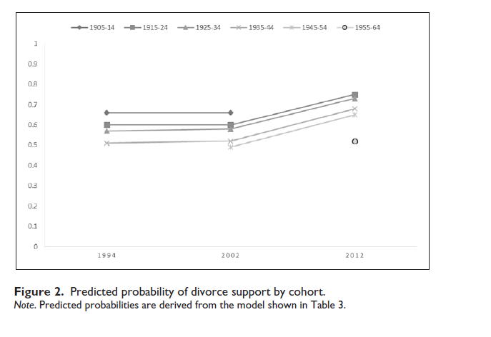
دوران 2012-2002 که با شیب تند حمایت از طلاق در سراسر گروه های متولد این 10سال موردتوجه قرار گرفتند،به تغییر گسترده تر مبتنی بر دوره اشاره میکند که منطبق با رنگ باختگی مفهوم ازدواج وجهش طلاق خاکستری است.درحقیقت آن گروه هایی که شاهد افزایش چشمگیر حمایت از طلاق بودند،مطلقه و افراد مجددا مزدوجی بودند که خود احتمالا تجربه یک طلاق خاکستری را داشتند(متاسفانه این خبر را نمیتوان از جانبGSS اثبات کرد و شامل معیارهای تاریخی زناشویی نمیشود).باوجود اینکه اکثراین افراد احتمالا طلاق خاکستری نداشتند، قطعا این احتمال در طول دوره 18 سال محتمل تر شده است.یافته های ما فاش کردند که حمایت ازطلاق بین گروه های سالخورده دربالاترین حدخود است.این الگو با الگوی مطالعه قبلی انجام گرفته بر روی بزرگسالان به سن بچه زایی ، در یک راستا قرار گرفت که نشان میداد نگرش های طلاق با سن همسوتر میشود( داوگیتی و کوپن،2016). این امر شاید غیرمنطقی بنظر برسد زیرا که نرخ طلاق سالخوردگان کمتراز جوانان باقی میماند اما این ارتباط با رشد اخیر نرخ طلاق خاکستری مطابقت دارد.همانطور که سالخوردگان چه به تجربه خود و چه با مشاهده طلاق دیگران در شبکه های اجتمایی خود با طلاق روبرو میشوند،نگرش آن نسبت به طلاق میتواند پذیرش گرانه تر شود( اولنبرگ و مایرز،1981 و وو و شیمل،2007).صعود حمایت از طلاق از سال2002 نشان میدهد که سهم روبه افزایشی از سالخوردگان به طلاق به چشم راه حلی قابل قبول برای زوجینی میبینند که قادر به حل مشکلات خود نیستند واین امر با ظهور ازدواج فردی( چرلین2009) و مرگ هنجار ازدواج مادام العمر تلاقی دارد( وو و شیمل2007). این نیروها شاید در اوایل دوران 2002-1994 نوظهور باشند اما بعدا به شدت آن افزوده شد و طی دوران بعدی 2012-2002 متداول گشت.تغییرات معاثر معنای ازدواج و طلاق اغلب به عنوان دگرگونی رفتارهای خانوادگی جوانان توصیف میشود اما بررسی ما میگوید این تغییرات برای سالخوردگان نیز پیامدهایی داشته است.کناره گیری از ازدواج درسراسر دوره زندگی مشهود است، از هر سه فرد نسل انفجار،یک نفر مجرد است(لین و براون2012).امروزه اجبار ازدواج برای همه گروه های سنی کمتر است و نتایجی که در اینجا به آن اشاره نشده است،نشانگر تغییر فراگیر بر سالخوردگانی است که بیشتر از همه احتمال دارد حمایت خود را از طلاق به عنوان راه حل زوجینی بیان کند که قادر بر فایق آمدن مشکلات زناشویی خود نیستند.
همانطور که اشاره شد به خاطر هردو دلیل دوبرابر شدن نرخ طلاق خاکستری و صعود نگرش های حمایتی از طلاق،سالخوردگان برخلاف رقیبان جوانتر خود در حال پذیرش طلاق با آغوش باز هستند.
افزایش طلاق خاکستری بهمراه پذیرش رو به افزایش طلاق بین سالخوردگان خبر از اهمیت فزاینده طلاق در طول نیمه دوم زندگی میدهد.استلزامات راهکار قطعی نیست، بااینحال حتی اگر نرخ طلاق خاکستری پایدار باقی بماند،میتوان انتظار داشت که شمار روبه رشدی از سالخوردگان بعد از 50 سالگی طلاق را تجربه کنند که این قضیه خود بازتابی از سالخوردگی جمعیت ایالات متحده و تاکید ضرورت مطالعه ای جدید در مورد پیامدهای طلاق خاکستری بر افراد،خانواده هایشان و جامعه ست( براون و لین،2012؛براون و رایت،2017). علاوه بر این، ازینکه آیا طلاق خاکستری در دیگر کشورها به شکل سعودی شایع شده یا نه،اطلاعات کمی دردسترس است.تنها تعداد کمی از دانشمندان در اروپا (بیلگارد و اولنبرگ،2019؛پریک-چیلو،هاچیسون،و مورسلی،2015) طلاق دوران سالخوردگی را بررسی کرده اند.چرلین2017 اخیرا به این نکته اشاره کرده که جمعیت شناسی جهانی طلاق در حال تغییراست و ما فرض میگیریم که این تغییرات احتمالا سطح تغییرات فراملی وپذیرش طلاق را در نیمه دوم زندگی فرا میگیرد.بررسی الگوهای بین المللی طلاق خاکستری،خط سیری مهم برای مطالعه بعدی(آینده) است.
این مطالعه با دنبال کردن نگرش های طلاق بین سالخوردگان،کشفیات تازه ای را شروع میکند اما با این وجود این کشفیات محدودیت هایی هم دارند.اول از همه با این که اندازه نمونه کافی است، مقیاس سالخورده ترین(1914-1905) گروه تولد قلیل است(N=50)،که به طور بالقوه قدرت آماری را تضعیف کرده و در برابر توانمندی ما در شناسایی دقیق تفاوت های عمده سراسر گروه ها مانع ایجاد میکند.دوم اینکه،پیرامون سوابق طلاق پاسخ دهندگان و اینکه آیا خویشاوندان نزدیک و دوستان تجربه طلاق دارند،اطلاعاتی دردسترس نیست این اطلاعات ممکن است نگرش افراد را نسبت به طلاق پیش بینی کند.سوم،رویکرد تغییر اجتمایی با فرض براینکه اثرات سنی بر دامنه سنی پایدار در سراسر سه دوره باطل و بی اعتبار است بر دوره زمانی تاکید دارد تا اثرات گروهی.
این رویکرد با مطالعه قبلی مطابقت دارد(به طور مثال، آلوین و ام س کامن،2003؛براون و رایت،2016،گلن،2003). اما اعتراف میکنیم که این امکان وجود دارد که اثرات نسبت داده شده به گروه تا قسمتی از طریق سن تحریک میشوند.سن به گونه ای مثبت با خرد روزافزون و انعطاف متناظر در ارتباط است( گلک،2018؛اوونز و همکاران،2016) و همراه با امر مسن شدن میتواند دلیلی برای پذیرش روبه رشد طلاق بین سالخوردگان باشد(نتایج به نمایش در نیامده است). این امر با استفاده ازسال تولد، مقیاس طولی گروه همتراز است.
در سالهای اخیر سالخوردگان بیشتر پذیرای طلاق شده اند.تغییر در درجه اول تغییر درون گروهی را بازتاب میکند، همانطور که عاملان دوره ای نظیر معنای ناپایدار ازدواج بر پذیرش رو به افزایش طلاق در سراسر گروه های سالخورده تاثیرگذاشته است.این افزایش سریع حمایت از طلاق درون بستری بزرگتر از دوبرابر شدن نرخ طلاق خاکستری و رشد ازدواج فردی آشکار میشود.سالخوردگان به وضوح پذیرای طلاق هستند.سهم بزرگسالانی که از طلاق حمایت میکنند دربین افرادی که50 ساله یا پیرتر بودند بالاترین است و این ناهمسانی تنها در سالهای اخیر گسترش یافته و با انقلاب طلاق خاکستری پویا در یک راستا قرار میگیرد و از پیش از گرایشی خبر میدهد که سیر سعودی مستمر دارد.
تقدیر و تشکر
نویسندگان از ال-فن بخاطر بازخورد ارزشمند وی در مورد نسخه های پیشین مقاله تقدیروتشکر میکنند.
اعلامیه تعارض منافع
نویسندگان اعلام داشتند که هیچ گونه تعارض منافع بالقوه ای درارتباط با این مطالعه،حق نویسندگی و یا نشر این مقاله وجود ندارد.
بودجه
نویسندگان رسید حمایت مالی برای این تحقیق،حق نویسندگی و نشر این مقاله را به شرح زیرآشکار کردند:تحقیق برای این مقاله تاحدی توسط کانون خانواده و تحقیق جمعیتی،دانشگاه ایالتی بالینگ گرین موردحمایت واقع شده که بودجه اصلی آن از انجمن ملی یونیس کندی شریور سلامت کودکان و توسعه انسانی تامین شد.
شناسه ارکید (ORCID ID)
سوزان ال.براون شناسه: https://orcid.org/0000-0003-3350-4160

منابع
Alwin, D. F., & McCammon, R. J. (2003). Generations, cohorts, and social change. In
J. T. Mortimer & M. J. Shanahan (Eds.), Handbook of the lifecourse (pp. 23-49).
New York, NY: Kluwer Academic/Plenum
Amato, P. R. (2010). Research on divorce: Continuing trends and new developments.
Journal of Marriage and Family, 72, 650-666. doi:10.1111/j.1741-
3737.2010.00723.x
Bair, D. (2007). Calling it quits: Late life divorce and starting over. New York, NY:
Random House.
Bildtgard, T., & Oberg, P. (2019). Intimacy and ageing: New relationships in later
life. Bristol, England: Policy Press.
Brown, S. L., & Lin, I.-F. (2012). The gray divorce revolution: Rising divorce among
middle-aged and older adults, 1990-2010. Journals of Gerontology: Series B:
Psychological Sciences and Social Sciences, 67, 731-741. doi:10.1093/geronb/
gbs089
Brown, S. L., & Wright, M. R. (2016). Older adults’ attitudes toward cohabitation:
Two decades of change. Journals of Gerontology: Series B: Psychological
Sciences and Social Sciences, 71, 755-764. doi:10.1093/geronb/gbv053
Brown, S. L., & Wright, M. R. (2017). Marriage, cohabitation, and divorce in later
life. Innovation in Aging, 1(2), 1-11. doi:10.1093/geroni/igx015
Cherlin, A. (1992). Marriage, divorce, remarriage. Cambridge, MA: Harvard
University Press.
Cherlin, A. J. (2004). The deinstitutionalization of American marriage. Journal of
Marriage and Family, 66, 848-861. doi:10.1111/j.0022-2445.2004.00058.x
Cherlin, A. J. (2009). The marriage-go-round: The state of marriage and the family
in America today. New York, NY: Knopf.
Cherlin, A. J. (2017). Separation, divorce, repartnering, and remarriage around the
world. Demographic Research, 38, 1275-1296.
Daugherty, J., & Copen, C. (2016). Trends in attitudes about marriage, childbearing,
and sexual behavior: United States, 2002, 2006-2010, and 2011-2013. National
Health Statistics Reports, 92, 1-10.
Firebaugh, G. (1992). Where does social change come from? Population Research
and Policy Review, 11, 1-20. doi:10.1007/BF00136392
Firebaugh, G. (1997). Analyzing repeated surveys (No. 115). Thousand Oaks, CA:
Sage.
Glenn, N. D. (2003). Distinguishing age, period, and cohort effects. In J. T. Mortimer
& M. J. Shanahan (Eds.), Handbook of the lifecourse (pp. 465-476). New York,
NY: Kluwer Academic/Plenum.
Glück, J. (2018). Measuring wisdom: Existing approaches, continuing challenges, and
new developments. Journals of Gerontology: Series B: Psychological Sciences
and Social Sciences, 73, 1393-1403.
Kapinus, C. A., & Flowers, D. R. (2008). An examination of gender differences
in attitudes toward divorce. Journal of Divorce & Remarriage, 49, 239-257.
doi:10.1080/10502550802222469
Kennedy, S., & Ruggles, S. (2014). Breaking up is hard to count: The rise of divorce
in the United States, 1980-2010. Demography, 51, 587-598. doi:10.1007/s13524-
013-0270-9
Kreider, R. M., & Ellis, R. (2011). Number, timing, and duration of marriages and
divorces: 2009. (Current Population Reports, P70-125). Washington, DC: U.S.
Census Bureau.
Lin, I. F., & Brown, S. L. (2012). Unmarried boomers confront old age: A national
portrait. The Gerontologist, 52, 153-165.
Martin, S. P., & Parashar, S. (2006). Women’s changing attitudes toward divorce,
1974-2002: Evidence for an educational crossover. Journal of Marriage and
Family, 68, 29-40. doi:10.1111/j.1741-3737.2006.00231.x
Norpoth, H. (1987). Under way and here to stay: Party realignment in the 1980s?
Public Opinion Quarterly, 51, 376-391. doi:10.1086/269042
Owens, J. E., Menard, M., Plews-Ogan, M., Calhoun, L. G., & Ardelt, M. (2016).
Stories of growth and wisdom: A mixed-methods study of people living well with
pain. Global Advances in Health and Medicine, 5, 16-28.
Perrig-Chiello, P., Hutchison, S., & Morselli, D. (2015). Patterns of psychological
adaptation to divorce after a long-term marriage. Journal of Social and Personal
Relationships, 32, 386-405. doi:10.1177/0265407514533769
Powell, B., Blozendahl, C., Geist, C., & Steelman, L. C. (2010). Counted out: Samesex
relations and Americans’ definitions of family. New York, NY: Russell Sage
Foundation.
Ryder, N. B. (1965). The cohort as a concept in the study of social change. American
Sociological Review, 30, 843-861. doi:10.2307/2090964
Smith, T. W., Marsden, P., Hout, M., & Kim, J. (2013). General Social Surveys, 1972-
2012 [machine-readable data file]. Sponsored by National Science Foundation.
Chicago, IL: National Opinion Research Center [producer]; Storrs, CT: The Roper
Center for Public Opinion Research, University of Connecticut [distributor].
Stokes, C. E., & Ellison, C. G. (2010). Religion and attitudes toward divorce laws
among U.S. adults. Journal of Family Issues, 31, 1279-1304. doi:10.1177/0192
513X10363887
Sweeney, M. M. (2010). Remarriage and stepfamilies: Strategic sites for family
scholarship in the 21st century. Journal of Marriage and Family, 72, 667-684.
doi:10.1111/j.1741-3737.2010.00724.x
Thornton, A. (1989). Changing attitudes toward family issues in the United States.
Journal of Marriage and the Family, 51, 873-893. doi:10.2307/353202
Thornton, A., & Young-DeMarco, L. (2001). Four decades of trends in attitudes
toward family issues in the United States: The 1960s through the 1990s. Journal
of Marriage and Family, 63, 1009-1037. doi:10.1111/j.1741-3737.2001.01009.x
Uhlenberg, P., & Myers, M. A. P. (1981). Divorce and the elderly. The Gerontologist,
21, 276-282. doi:10.1093/geront/21.3.276
Wu, Z., & Schimmele, C. (2007). Uncoupling in late life. Generations, 31, 41-46.

